

**Modelos de Calidad**

**Trabajo Final**

**Grupo 4**

**Integrantes:**

* **BENITEZ PERESSI, Gonzalo Facundo**
* **QUETGLAS, Victoria**
* **REBHOLZ, Juan Carlos**

# Introducción

**Objetivo del trabajo**

El objetivo de este trabajo es el desarrollo de un modelo que permita evaluar la calidad de una aplicación web, tomando como referencia el estándar ISO 9126.

El estándar ISO/IEC 9126-1 define **usabilidad** como “**La capacidad del producto software de ser entendido, aprendido, usado y atractivo al usuario, cuando es usado bajo las condiciones especificadas**”.

**Marco Teórico**

El modelo de calidad de producto presentado estará basado en la ISO/IEC 9126-1, esto nos permitirá definir las características,subcaracterísticas, atributos y las métricas que consideremos adecuadas para evaluar la calidad del producto, en función a la necesidad de información definida. Esto nos facilitará definir la calidad de un producto de software como el grado de cumplimiento en que dicho producto satisface los requisitos de los usuarios, esto refleja diferentes indicadores definidos en el modelo y nos permitirán estudiar el nivel de cumplimiento establecidos en la hipótesis, dándonos la posibilidad de hacer recomendaciones de mejoras para mejorar la experiencia de usuario y con ello mejorar la propuesta de valor que ofrece el producto para los usuarios.

El siguiente diagrama representa el modelo de calidad interna o externa definido en la ISO/IEC 9126-1, se muestra un conjunto de 6 características: funcionalidad, fiabilidad, usabilidad, eficiencia, facilidad de mantenimiento y portabilidad. En el cuadro 1 se presenta las definiciones de cada una de las características y en el cuadro 2 se presenta las definiciones de cada sub-características.

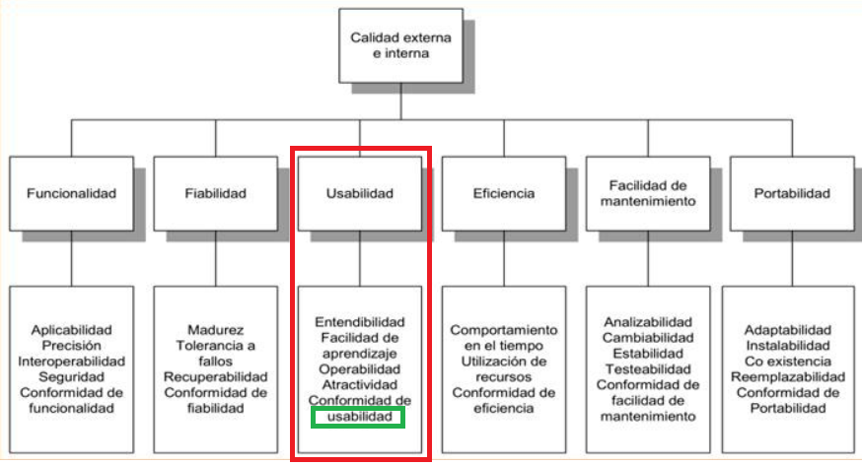

**Características de la calidad interna y externa, definido en ISO/IEC 9126-1**

| Característica | Definición |
| --- | --- |
| Funcionalidad | La capacidad del producto software para proveer las funciones que satisfacen las necesidades explícitas e implícitas cuando el software se utiliza bajo condiciones específicas. |
| Fiabilidad | La capacidad del producto software para mantener un nivel especificado de funcionamiento cuando se está utilizando bajo condiciones especificadas. |
| Usabilidad | La capacidad del producto software de ser entendido, aprendido, usado y atractivo al usuario, cuando es usado bajo las condiciones especificadas. |
| Eficiencia | La capacidad del producto software para proveer un desempeño apropiado, de acuerdo a la cantidad de recursos utilizados y bajo las condiciones planteadas. |
| Facilidad de mantenimiento | Capacidad del producto software para ser modificado. Las modificaciones pueden incluir correcciones, mejoras o adaptación del software a cambios en el entorno, y en requerimientos y especificaciones funcionales. |
| Portabilidad | La capacidad del software para ser trasladado de un entorno a otro |

# Característica seleccionada para el desarrollo del modelo de calidad

# Usabilidad: Es la capacidad del producto software de ser entendido, aprendido, usado y atractivo al usuario, cuando es usado bajo las condiciones especificadas.

**Descripción de las subcaracterísticas pertenecientes a la Usabilidad:**

**Entendibilidad:** Es la capacidad del producto software para permitir al usuario entender si el software es aplicable, y cómo puede ser utilizado para las tareas y las condiciones particulares de la aplicación.

**Facilidad de aprendizaje:** Es la capacidad del producto software para permitir al usuario aprender su aplicación.

**Operabilidad:** Es la capacidad del producto software para permitir al usuario operarlo y controlarlo.

**Atractividad:** Es la capacidad del producto software de ser atractivo al usuario.

# Conformidad de usabilidad: Es la capacidad del producto software para adherirse a las normas, convenciones, guías de estilo o regulaciones relacionadas a su usabilidad.

# Descripción del Problema

Musimundo , es una empresa ubicada en Capital Federal . Socio número 61 de la Cámara Argentina de Comercio Electrónico, dentro del rubro de Electrodomésticos.

**Servicios de Musimundo**

Musimundo ofrece el confort y la seguridad de adquirir los mejores productos tecnológicos para que sean incorporados a la vida del comprador. La empresa se enfoca en sus políticas de inclusión, vendiendo solamente aquello que proporciona comodidad y mejoras en la vida de sus clientes.

Con más de 240 sucursales alrededor del país, Musimundo compite como una de las grandes empresas de venta de productos electrónicos en la Argentina. A su vez, cuenta con los mejores planes de financiación, y promociones diarias que nada tienen que envidiar a sus competidores.

Con más de 5000 empleados capacitados, Musimundo ofrece la mejor experiencia para comprar tecnología. A su vez, cuentan con un servicio técnico orientado a cubrir todas las necesidades y solucionar cualquier inconveniente a sus clientes.

**Historia**

En los ’50 Musimundo fue creada bajo el nombre de Elgar Disquería, y recién en 1970 apareció con el nombre que es conocida actualmente. En un primer momento, la marca se encargaba del rubro de la música, vendiendo discos, CD’s y hasta DVD’s de los artistas de todo el mundo. Sin embargo, debido a la crisis general del país del 2001, y la gran cantidad de piratería, la compañía sufrió grandes bajas.

En el 2003 fue adquirida por el grupo Pegasus, incrementando sus ventas y evitando el cierre definitivo de la empresa. Sin embargo, esto no bastó, dando el cierre a la sucursal insignia de Musimundo ubicada en Santa Fe y Callao.

A partir del 2011 hasta la actualidad, la marca Megatone adquirió Musimundo y amplió su mercado a la venta de electrodomésticos y artículos electrónicos. Desde ese momento, Musimundo se encargó de la venta de tecnología, tal y como se la conoce actualmente.

# La aplicación web es un canal importante para poder comunicar su propuesta de valor a los clientes, la cual consideramos es vital para la supervivencia de cualquier empresa del medio. La necesidad de información por la cual se crea el modelo de calidad está dirigido hacia el catalogo de productos de la aplicación web. Consideramos que la mejora en la experiencia de usuario al buscar, navegar, informace o comprar productos está directamente relacionada con la usabilidad que el catálogo de productos ofrece a usuarios, por lo que aumentar la calidad del mismo podría ofrecer una propuesta diferenciadora frente a la gran competencia que existe en el medio (Frávega, Megatone, Rodo, Garbarino etc.) y con ello, inclinar la balanza hacia la selección de esta aplicación web para la búsqueda y compra de los productos por parte de los clientes.

**Aplicación seleccionada**

La web de Musimundo: es una aplicación web de e-commerce que consiste en la distribución, venta, compra, marketing, información y suministro de productos, entre los que se destacan las categorías de: [climatización](https://www.musimundo.com/), [audio, tv, video](https://www.musimundo.com/), [electrohogar](https://www.musimundo.com/), [telefonía](https://www.musimundo.com/), [informática](https://www.musimundo.com/), juguetes, [gaming](https://www.musimundo.com/), [cuidado personal y salud](https://www.musimundo.com/), [hogar y aire libre](https://www.musimundo.com/), [niños](https://www.musimundo.com/), [cámaras](https://www.musimundo.com/), [música](https://www.musimundo.com/), [películas](https://www.musimundo.com/), [rodados](https://www.musimundo.com/), [accesorios](https://www.musimundo.com/) etc.

**Aplicacion web de Musimundo:** <https://www.musimundo.com/>

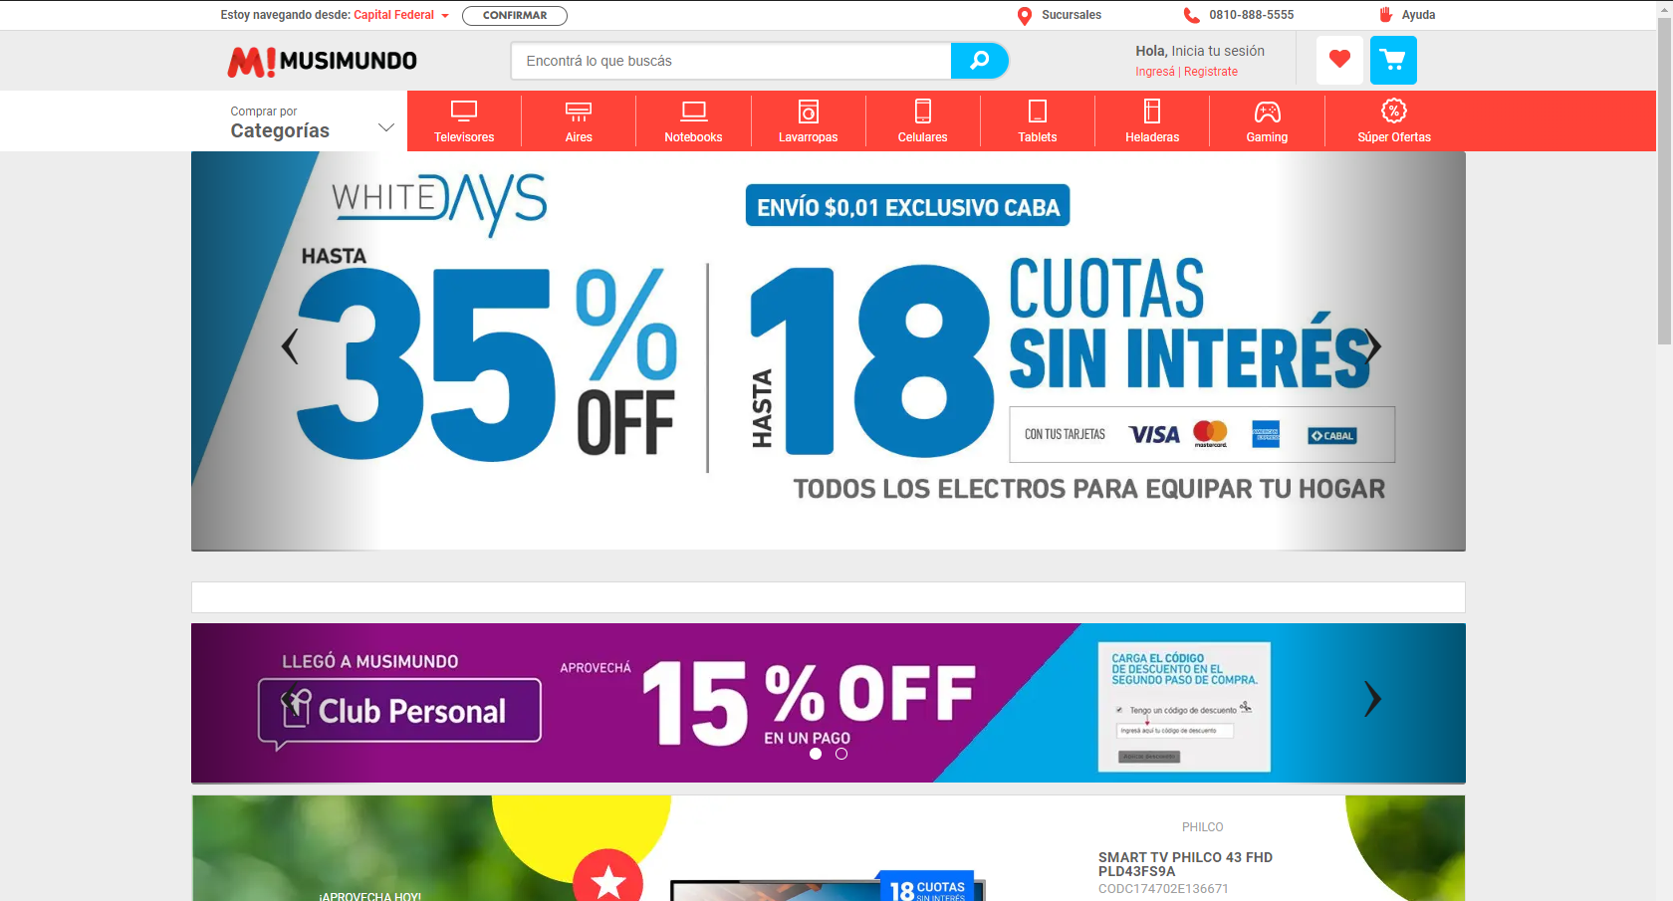

Cómo toda aplicación de e-commerce posee una landing page donde se puede ver las principales ofertas y promociones que están disponibles permitiendo atraer el interés de los clientes que visitan la aplicación, además son visibles las principales categorías para un acceso rápido al catálogo de productos de esa categoría. La aplicación cuenta con un buscador el cual permite un filtrado de productos según la palabra clave introducida. El resultado de la búsqueda nos trae como resultado el catálogo de productos, el cual puede ser filtrado, ordenado y presentado según múltiples opciones que presenta la aplicación. Cada producto del catálogo estará representado por una “tarjeta de producto” la cual dará información básica sobre el mismo, uno deberá hacer “Click” en dicho producto para obtener las especificación y características más detalladas.

**Definición del Modelo**

| **OBJETIVO DE LA INICIATIVA** |
| --- |
| **EVALUAR LA USABILIDAD DEL CATÁLOGO DE PRODUCTOS DE LA APLICACIÓN WEB DE MUSIMUNDO.** |

| **Hipótesis:** |
| --- |
| **AL MENOS A NIVEL DE SUB-CARACTERÍSTICA DEL CATÁLOGO DE PRODUCTOS DE LA APLICACIÓN WEB DE MUSIMUNDO ESTÁ POR ENCIMA DEL UMBRAL DE SATISFACCIÓN ACEPTABLE**  **(MÍNIMO 75% EN SUBCONCEPTOS).** |

**Métrica seleccionadas**:

| **Concepto Calculable** | **Característica** | **Sub-**  **característica** | **Atributos** | **Métrica** |
| --- | --- | --- | --- | --- |
| 1 Usabilidad | Facilidad de entendimiento  1.1 | Facilidad de lectura  1.1.1 | Densidad de información  1.1.1.1 | Satisfacción del contenido de la tarjeta de producto 1.1.1.1.1 |
|
|
| Porcentaje de satisfacción sobre el contenido de información de la tarjeta de producto.  1.1.1.1.2 |
| Ahorro de esfuerzo  1.1.2 | Acciones mínimas  1.1.2.1 | Nivel de esfuerzo requerido desde el usuario 1.1.2.1.1 |
| Promedio del nivel de esfuerzo requerido por los usuarios en la búsqueda de un producto de características específicas dentro del catálogo  1.1.2.1.2 |

Modelo de calidad

Atributos y Métricas

| Atributo | Densidad de información |
| --- | --- |
| Codigo | 1.1.1.1 |
| definicion | Cantidad de información necesaria para evitar sobrecarga |
| Objetivo | Determinar si la cantidad de información que se muestra en una tarjeta del catálogo es suficiente para guiar al cliente en su búsqueda dentro del catálogo de manera satisfactoria. |

Como guía este es un ejemplo de una tarjeta de producto del catálogo:

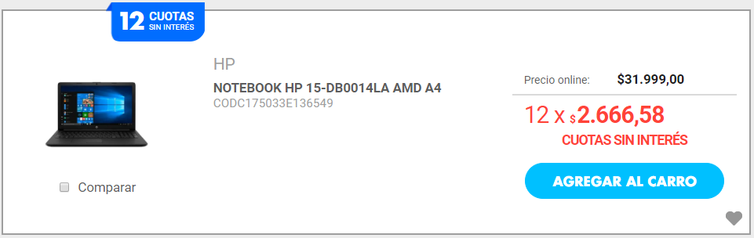

| **Metrica** | **Satisfacción del contenido de la tarjeta de producto** |
| --- | --- |
| **Código de atributo** | **1.1.1.1** |
| **Tipo** | Métrica Directa |
| **Objetivo** | Conocer la satisfacción que la información de la tarjeta del catálogo aporta al cliente en la búsqueda de un determinado producto. |
| **Procedimiento de medición** | |
| **Tipo de medición** | Subjetiva |
| **Especificación** | Un cliente interesado en la compra de un celular del catálogo, realiza una búsqueda exploratoria por el mismo y va a evaluar si la información contenida en la tarjeta es suficiente para satisfacer sus necesidades sobre el producto de interés.  Pasos a realizar por el cliente:   1. Abrir el Chrome u explorador de su elección. 2. Ingresar al sitio web de Musimundo ingresando en la barra de **búsqueda:**<https://www.musimundo.com/> 3. Ingresar en el buscador de Musimundo, ubicado en el margen superior la palabra clave: “celular Samsung” 4. Observar la información de celulares que aparecen como resultado. 5. Responder la pregunta asociada en la encuesta.   El cliente indicará respecto a la información de las tarjetas producto del resultado si la búsqueda le pareció satisfactoria o no satisfactoria. |
| **Escala Numérica** | |
| **Representación** | Discreta |
| **Tipo de Escala** | Absoluta |
| **Unidad** | Satisfacción de la información mostrada en la tarjeta de producto.SITP |

| **Metrica** | **Cantidad de usuarios** |
| --- | --- |
| **Código de atributo** | **1.1.1.1.0** |
| **Tipo** | Métrica Directa |
| **Objetivo** | Conocer la cantidad de usuarios que evalúan la aplicación. |
| **Procedimiento de medición** | |
| **Tipo de medición** | objetiva |
| **Especificación** | En un determinado contexto de evaluación se realizará un conteo de la cantidad de usuarios participantes de la misma.  El contexto de evaluación estará referido a diferentes métricas en los que se requiere conocer la cantidad de usuarios.  Este conteo se realizará por medio de diferentes mecanismos dependiendo de la métrica y la herramientas disponibles ( formularios, encuestas). |
| **Escala Numérica** | |
| **Representación** | Discreta |
| **Tipo de Escala** | Absoluta |
| **Unidad** | Total de usuarios participantes en la evaluación. N |

| **Metrica** | **Porcentaje de usuarios satisfechos con el contenido de la tarjeta de producto** |
| --- | --- |
| **Código de atributo** | 1.1.2.1.1 |
| **Tipo** | Métrica Indirecta |
| **Objetivo** | Obtener el grado de satisfacción de los clientes sobre la información mostrada en la tarjeta de producto. |
| **Procedimiento de medición** | |
| **Descripcion** | En función a la cantidad de usuarios que consideran satisfactorio la cantidad de información proporcionada en la tarjeta del producto, se calcula el % respecto al total de usuarios |
| **Formula** | PACITP = (Σ SITP / N) * 100  PACITP = Porcentaje de satisfacción del contenido de información de la tarjeta del celular.  SITP = Satisfacción de la información mostrada en la tarjeta del celular (respuesta por cliente)  N = Total de usuarios participantes en la evaluación. |
| **Escala Numérica** | |
| **Representación** | Continua |
| **Tipo de Escala** | Relativa |
| **Tipo de Valor** | Real |
| **Unidad** | Porcentaje de clientes satisfechos con el contenido de información de la tarjeta de producto. |

| Atributo | Acciones mínimas |
| --- | --- |
| Codigo | 1.1.2.1 |
| definicion | Reducción del esfuerzo cognitivo |
| Objetivo | Obtener el nivel de esfuerzo que el usuario requiere para lograr encontrar la descripción de una característica específica en un producto de su interés. |

| **Metrica** | Nivel de esfuerzo requerido desde el usuario |
| --- | --- |
| **Código de atributo** | **1.1.2.1.1** |
| **Tipo** | Métrica Directa |
| **Objetivo** | Medir el nivel de esfuerzo requerido para lograr que un determinado usuario acceda a una características específica producto. |
| **Procedimiento de medición** | |
| **Tipo de medición** | Subjetiva |
| **Especificación** | Un cliente interesado en la compra de un celular Samsung del catálogo, realiza una búsqueda específica sobre una característica del mismo y va a evaluar la satisfacción en el esfuerzo cognitivo para completar esta tarea.  Pasos a realizar por el cliente:   1. Abrir el Chrome u explorador de su elección. 2. Ingresar al sitio web de Musimundo ingresando en la barra de **búsqueda:**<https://www.musimundo.com/> 3. Una vez en la página principal, deberá observar y encontrar la manera de acceder a **solo a los celulares de la marca "Samsung" y deberá ordenarlos por: “mejor calificados”** 4. **Deberá acceder a las especificaciones del primer celular Samsung que aparezca en los resultado.** 5. **Deberá buscar en esas especificaciones del dicho celular: la capacidad de la batería y el tamaño de la pantalla.**   Una vez el usuario haya realizado estos pasos con éxito, deberá evaluar la satisfacción en el nivel de esfuerzo realizado para poder completar la tarea en cuestión, seleccionado el grado de 1 a 5.  Donde cada grado representa el siguiente nivel de esfuerzo requerido::  1 = Muy dificil  2 = Dificil  3 = Ni difícil, ni fácil  4 = Facil  5 = Muy Facil |
| **Escala Numérica** | |
| **Representación** | Discreta |
| **Tipo de escala** | Absoluta |
| **Unidad** | Nivel de Esfuerzo para Acceder a una Característica de Producto (NEACP) |

| **Metrica** | **Promedio del nivel de esfuerzo requerido por los usuarios en la búsqueda de un producto** |
| --- | --- |
| **Código de atributo** | **1.1.2.1.2** |
| **Tipo** | Métrica Indirecta |
| **Objetivo** | Obtener el promedio **del nivel de esfuerzo** para el acceso a una funcionalidad específica mediante las opciones de navegabilidad disponibles. |
| **Procedimiento de medición** | |
| **Descripcion** | En función a la escala de esfuerzo seleccionada por los usuarios, se realizará la sumatoria de dichos selecciones para ese grado de nivel de esfuerzo y se lo dividirá por la cantidad total de usuarios que participaron en la evaluación, obteniendo así el promedio para ese grado de esfuerzo de la escala. Este proceso se repite para cada grado de esfuerzo de la escala. |
| **Formula** | PGEU = (Σ NEACPi / N)    NEACPi= Nivel de Esfuerzo para Acceder a una Característica de Producto  Ni = Total de usuarios que respondieron para un grado de esfuerzo de la escala.  donde i → (1..5) = Representa un grado específico de la escala de esfuerzo |
| **Escala Numérica** | |
| **Representación** | Continua |
| **Tipo de Escala** | Relativa |
| **Tipo de Valor** | Real |
| **Unidad** | Promedio del nivel de esfuerzo requerido por los usuarios. PERU |

**Validación del modelo**

Se elaborará una encuesta online en donde se **registrara edad y sexo** del participante para poder realizar la evaluación de los atributos escogidos a través de las métricas propuestas. A partir de la utilización de Survey Monkey los usuarios podrán encontrar las instrucciones necesarias para realizar la evaluación de las métricas propuestas. A partir de estas herramientas se recolecta los resultados de la muestra permitiéndonos evaluar los atributos seleccionados frente a la hipótesis propuesta.

**Desarrollo de la validación**

**Para comenzar la encuesta, por favor introduzca su:**

**Edad: { }**

**Sexo:{ }**

**Información en la tarjeta de producto**

**Supongamos la siguiente situación:**

* Como cliente usted está interesado en la compra de una notebook del catálogo de productos de la aplicación web de Musimundo.
* La Tarea: Usted deberá realiza una búsqueda exploratoria en la categoría de notebook y observar la información brindada en la tarjeta de productos de una notebook de su interés.

Este es un ejemplo de una tarjeta de producto dentro del catálogo.



Pasos a realizar por el cliente:

1. Abrir el Chrome u explorador de su elección.
2. Ingresar al sitio web de Musimundo ingresando en la barra de **búsqueda:**<https://www.musimundo.com/>
3. Ingresar a la categorías de notebooks de la web de musimundo, presionando el icono de una notebook
4. Filtrar por marca Acer y encontrar alguna tarjeta de producto de una notebook
5. Observar la información que aparece en dicha tarjeta de producto.

**¿Cómo cliente usted está satisfecho con la información brindada en la tarjetas producto de su notebook ?**

1 = Estoy satisfecho con la información brindada en la tarjeta de producto.

2 = No estoy satisfecho con la información brindada en la tarjeta de producto.

**Nivel de esfuerzo**

**Supongamos la siguiente situación:**

* Como cliente usted está interesado en la compra de un celular de la marca Samsung del catálogo de productos de la aplicación web de Musimundo.
* La Tarea: Usted deberá realiza una búsqueda específica y encontrar algunas características del mismo.

Pasos a realizar por el cliente:

1. Abrir el Chrome u explorador de su elección.
2. Ingresar al sitio web de Musimundo ingresando en la barra de **búsqueda:**<https://www.musimundo.com/>
3. Una vez en la página principal, deberá observar y encontrar la manera de acceder a **solo a los celulares de la marca "Samsung" y deberá ordenarlos por: “mejor calificados”**
4. **Deberá acceder a las especificaciones del primer celular Samsung que aparezca en los resultado.**
5. **Deberá buscar en esas especificaciones del producto de dicho celular las siguientes características:** 
   1. **La capacidad de la batería del celular.**
   2. **El tamaño de la pantalla del celular.**

Una vez el usuario haya realizado estos pasos con éxito, deberá evaluar el nivel de esfuerzo requerido para poder completar la tarea en cuestión, seleccionado un grado de 1 a 5.

Donde cada grado representa el nivel de esfuerzo requerido para **poder completar la tarea**:

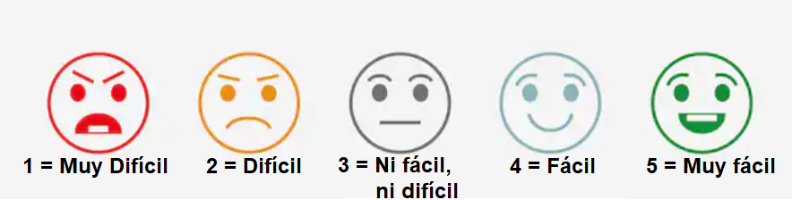

**Sitio sobre el que se realizará la evaluación**

Se realizará la validación partiendo desde la página de inicio de musimundo: <https://www.musimundo.com/> hasta llegar al catalogo de productos.

Página de inicio:

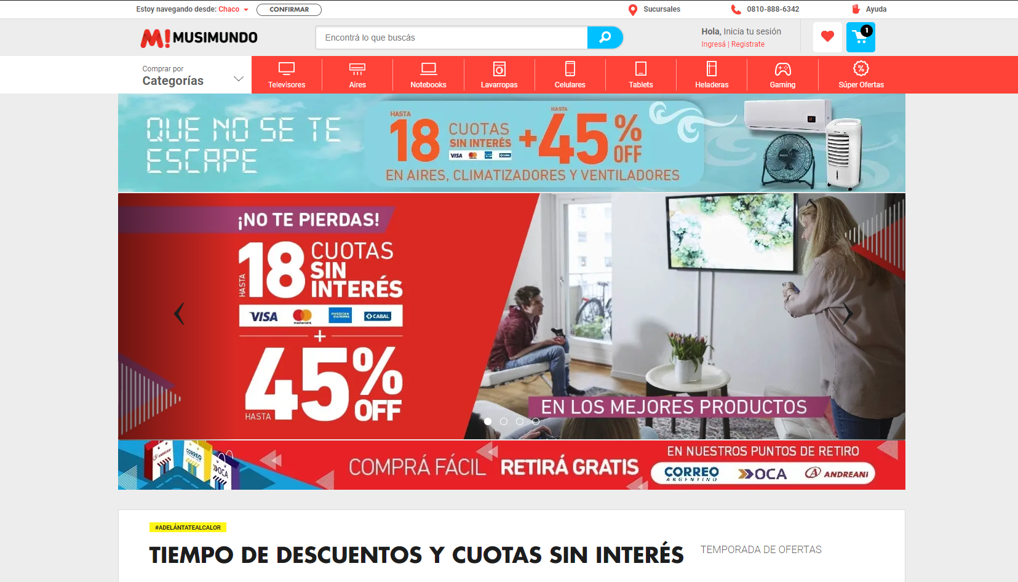

Catálogo de productos.

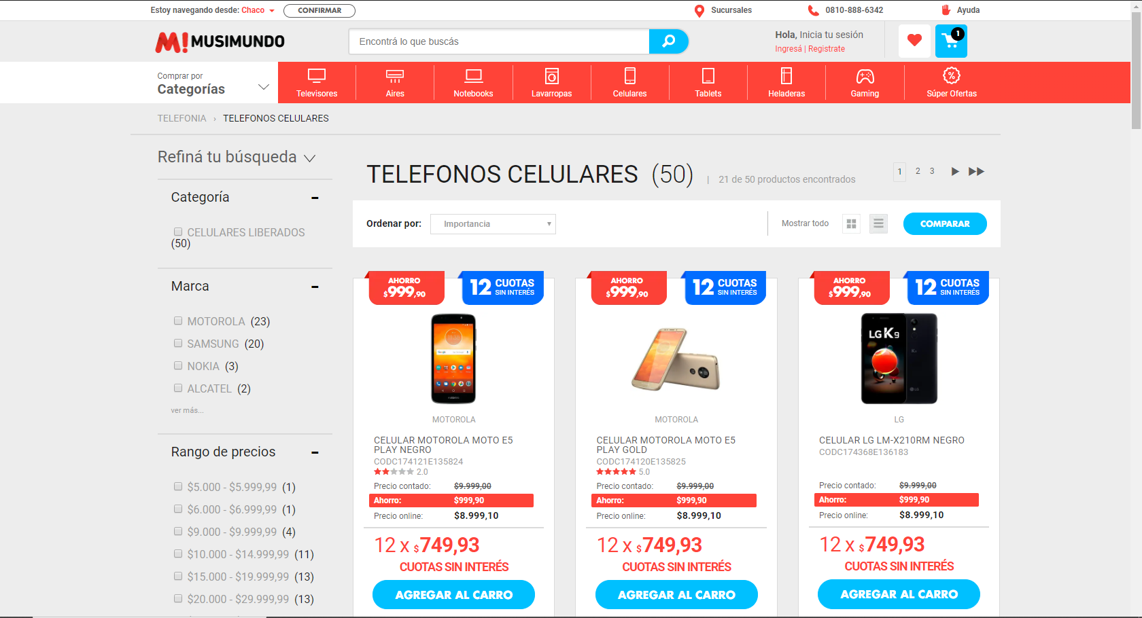

**Herramientas de validación**

El cuestionario será desarrollado en <https://es.surveymonkey.com/> se encuentra en la siguiente dirección: <https://es.surveymonkey.com/r/CZSPVR8>

La siguiente captura muestra el formato general del cuestionario:

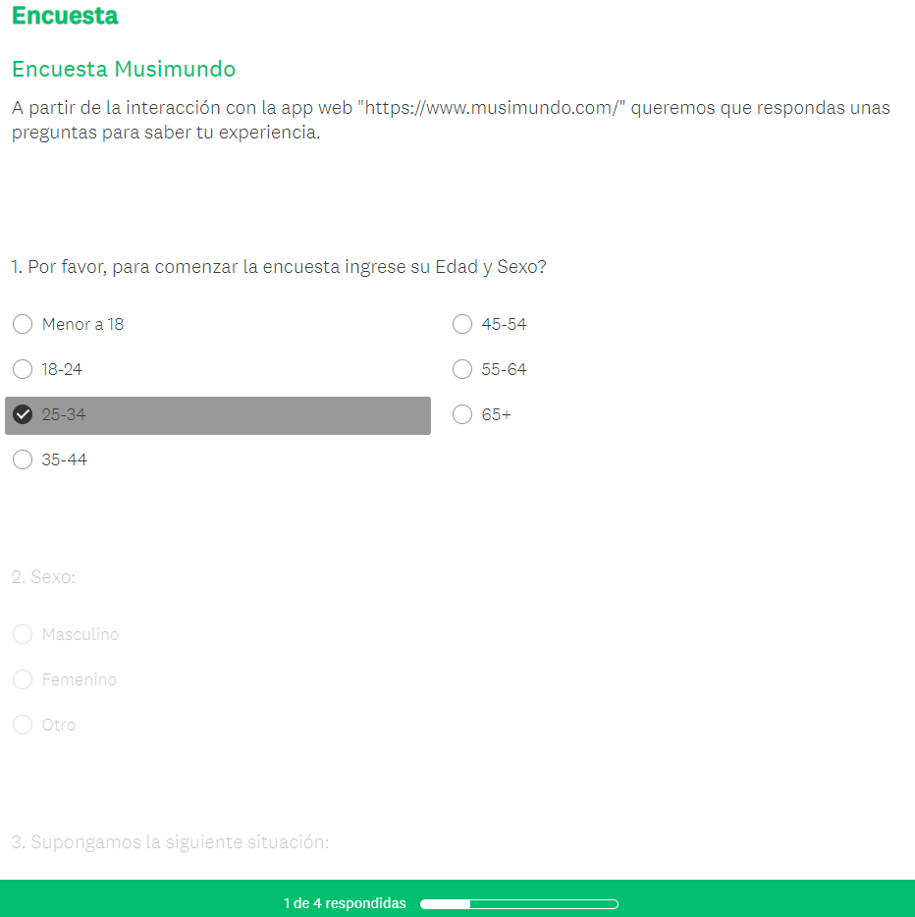

**Resultados**

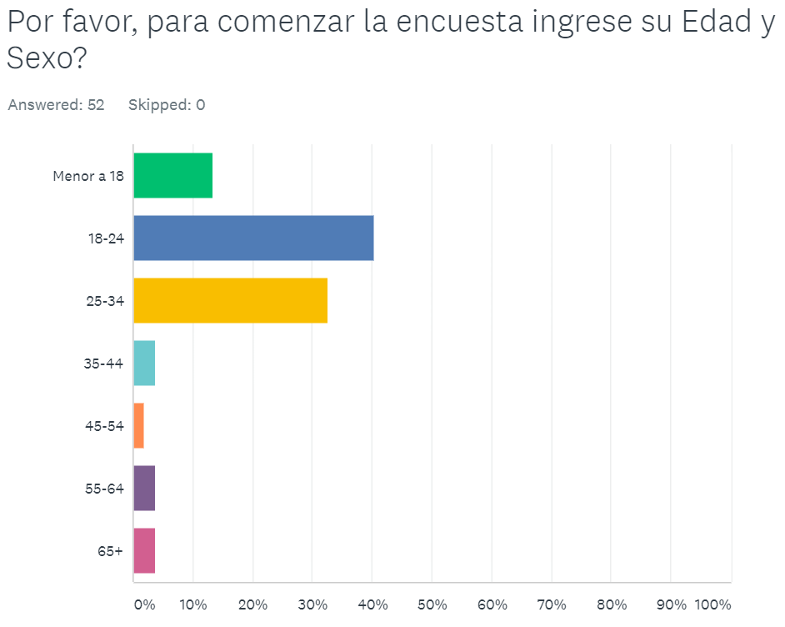

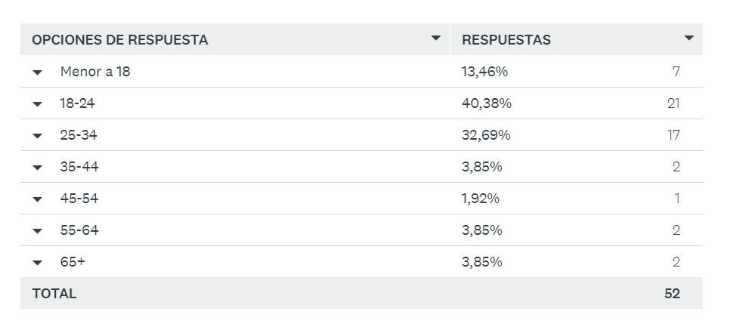

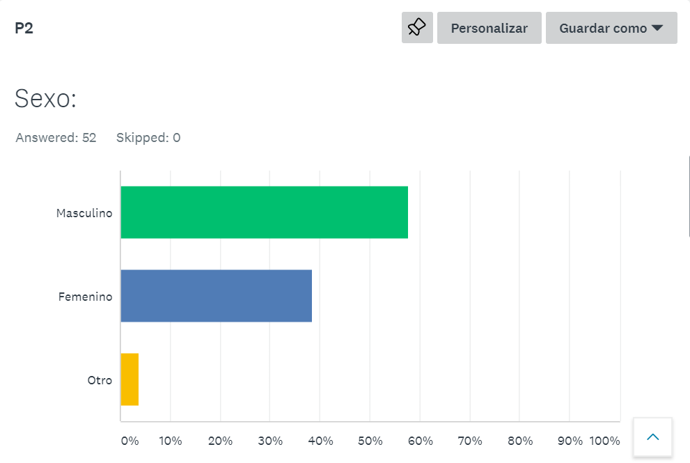

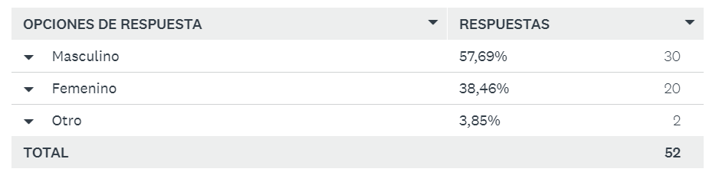

**¿Como cliente que tanto le costó realizar la tarea asignada ?**

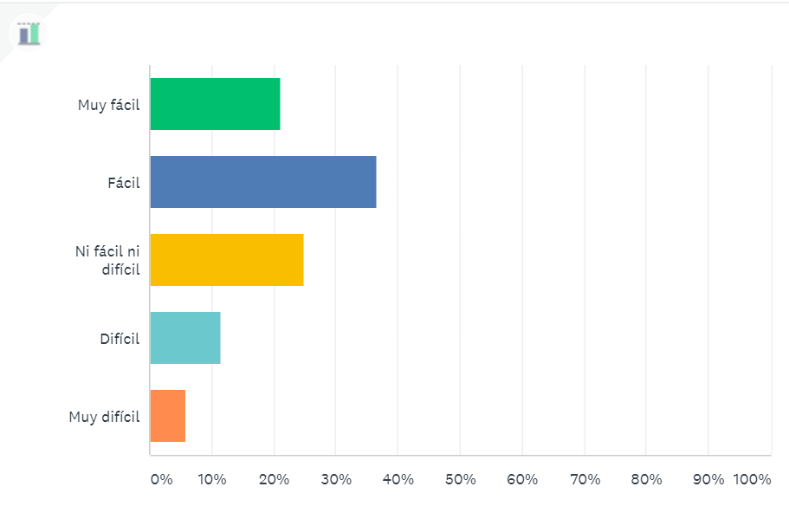

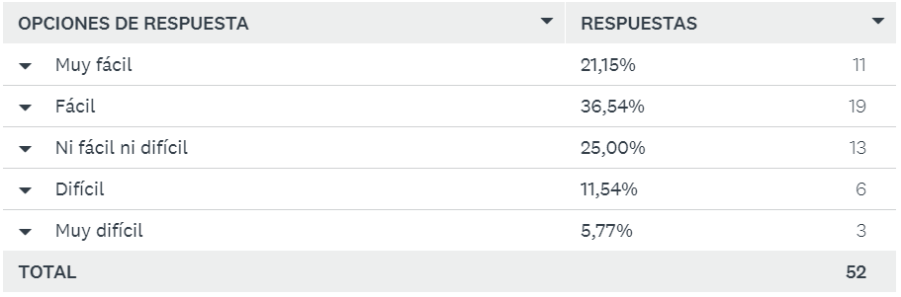

# ¿Cómo cliente usted está satisfecho con la información brindada en la tarjeta de producto de la notebook ?

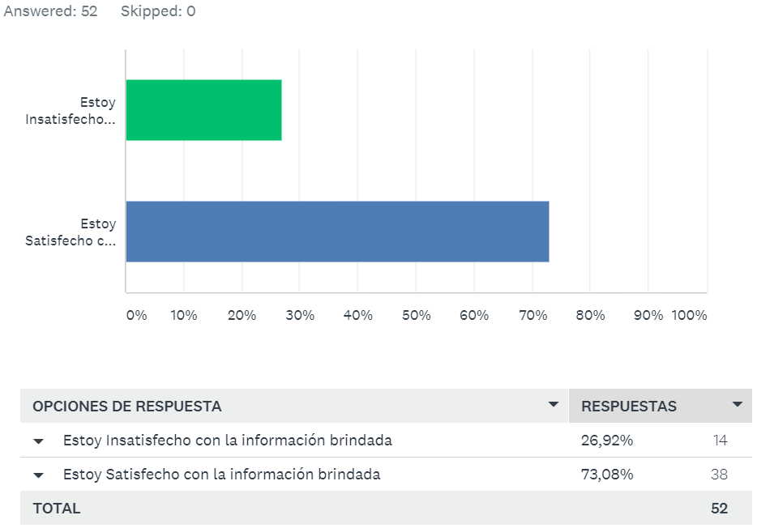

**Análisis de Resultados**

**Cálculo de las métricas indirectas**

| Métrica | **Porcentaje de satisfacción sobre el contenido de información de la tarjeta de producto.** |
| --- | --- |
| Código de atributo | 1.1.2.1.1 |
| Cálculo | **Resultados obtenidos por métricas directas:**  N = Total de usuarios participantes en la evaluación.  N = 52  SITP = Satisfacción de la información mostrada en la tarjeta del celular  PACITP = Porcentaje de satisfacción del contenido de información de la tarjeta de producto  PACITP = (Σ SITP / N) * 100  PACITP = (38 / 52) * 100 |
| Resultado | PACITP = 73.08 % |
| Conclusión | A través de esta métrica, se puede determinar el porcentaje de satisfacción del contenido de información de la tajeta de producto, el cual es de 73.08%, lo cual representa refutar nuestra hipótesis inicial si bien es muy cercano al 75% planteado, se abren las interrogantes para descubrir cuales son los elementos de información que los usuarios consideran que deben mejorarse en pos mejorar la usabilidad por medio de la densidad de información que tiene la tarjeta de producto. |

| Métrica | **Promedio del nivel de esfuerzo requerido por los usuarios en la búsqueda de un producto de características específicas** |
| --- | --- |
| Código de atributo | **1.1.2.1.2** |
| Cálculo | **Resultados obtenidos por métricas directas:**  N = Total de usuarios seleccionaron participaron en la evaluación.  N = 52  Grado de esfuerzo obtenido en la métrica directa:  1 = Muy difícil = 3  2 = Difícil = 6  3 = Ni difícil, ni fácil =16  4 = Fácil = 19  5 = Muy Fácil =11  donde i → (1..5) = Representa un grado específico de la escala de esfuerzo  PGEUi = (Σ NEACPi / N) =  PGEU1 = ( 3 / 52) = 0.057  PGEU2 = ( 6 / 52) = 0.115  PGEU3 = (16 / 52) = 0.307  PGEU4 = (19 / 52) = 0.365  PGEU5 = (11 / 52) = 0.211  Se considera que el grado de esfuerzo del usuario representa satisfacción por parte del mismo si su valoración se halla en “fácil” o “muy fácil”.  Se obtiene sumando los promedios de grados de esfuerzo “fácil” y “muy fácil”.  ( PGEU4 + PGEU5 ) * 100 =  ( 0.365 + 0.211 ) * 100 = 57.69 % |
| Resultado | 57.69 % |
| Conclusión | A través de esta métrica, se puede determinar el porcentaje de usuarios que consideran satisfactorio el nivel de esfuerzo requerido para realizar un búsqueda específica dentro del catálogo de productos. Cómo vemos solo el 57.69% consideraron satisfactorio el esfuerzo requerido para realizar una búsqueda de una característica específica de un producto. Esto también invalida nuestra hipótesis inicial la cual indicaba que se debía cumplir con el 75% de los subconceptos. Por lo que debemos preguntarnos cuáles fueron los factores que dificultaron y/o facilitan el nivel de esfuerzo requerido para disminuir el esfuerzo cognitivo y mejorar así la usabilidad de la aplicación web. |

**Conclusiones**

En este trabajo nos hemos centrado en definir un modelo de evaluación de calidad sencillo que permita evaluar la característica de usabilidad, basándonos en la hipótesis sobre la cual establecemos que la aplicación web debería cumplir con la satisfacción de los usuarios a nivel de subconceptos en al menos un 75% . Nos enfocamos principalmente en la usabilidad, la cual puede definirse como “**La capacidad del producto software de ser entendido, aprendido, usado y atractivo al usuario, cuando es usado bajo las condiciones especificadas**”. También hemos definido 2 atributos asociados a está característica, la densidad de información y el esfuerzo cognitivo que consideramos se adaptan mejor a las necesidades planteadas. A partir de estos atributos hemos desarrollado métricas y desarrollado la validación. Cómo experiencia hemos visto el poder que tiene un modelo de calidad y las métricas asociadas, las cuales si bien son simples, tienen la capacidad de poder reutilizarse en prácticamente cualquier catálogo de productos las aplicaciones de e-commerce existentes. Lo cual no solo permite evaluar la calidad de la aplicación web, sino también poder realizar comparaciones entre diferentes aplicaciones web que realicen las misma actividad. De esta forma también podemos analizar y detectar cuales son los puntos fuertes y débiles de la competencia, así como también encontrar cuales son las fortalezas y debilidades de nuestra aplicación web.

En cuanto a la experiencia durante el desarrollo de la validación debemos explicar una serie de elementos que nos parecieron importante destacar. Si bien la encuesta online es una forma rápida y económica de poder obtener la información requerida, no está exenta de problemas, los cuales hemos detectado al hacer pequeñas entrevistas a personas cercanas las cuales nos han comentado que:

* No pusieron el mayor esfuerzo en realizar las tareas propuestas.
* Completaron rápidamente la encuesta por experiencia previa.
* Tuvieron problemas al completar la encuesta ( muy jóvenes que no sueles usar este tipo de aplicaciones o personas mayores no adeptas a la tecnología o a hacer compras por estos medios ).

Creemos que si la entrevista se hubiese desarrollado en un entorno controlado (un laboratorio) y con personal que permita guiar o explicar cual es el objetivo de las tareas propuestas, las respuestas estarían más cercanas a la realidad y con ello mejoramos la precisión de los resultados. Otra observación que debemos hacer qué hacer entrevistas cara a cara puede mejorar significativamente la detección de las mejoras/problemas de aspectos de la aplicación web, ya que de esta forma podremos analizar otras características como el tiempo en resolver las tareas, los gestos, frustraciones y otras emociones que la entrevista on-line pasa por alto, permitiendo analizar mucho mejor aquellos atributos de calidad que no pudieron pasar la validación o permitir descubrir otros atributos a evaluar para mejorar el modelo. Creemos que la aplicación de los factores anteriores van a permitir evaluar la calidad del producto con mayor precisión e introducir recomendaciones de mejora con mayor facilidad. Otro inconveniente que pudimos observar fue que como evaluadores con conocimientos en TIC, inconscientemente introducimos un sesgo que muchas veces solo puede ser remediado con una interacción directa con los usuarios que usan aplicación.

En cuanto a los conclusiones, debemos decir que nuestra hipótesis inicial que contemplaba que la satisfacción de los usuarios a nivel de subcaracteristicas estaba por encima en un 75% ( alcanzar o exigir 100% de calidad es imposible), y hemos encontrado que ambos atributos no cumplen con esos porcentajes de satisfacción. A partir de dichos resultados podemos pensar mejoras y detectar los problemas que los usuarios pudieron haber experimentado durante su interacción con el sitio. También podríamos segmentar a los usuarios por edad/sexo para determinar cuáles son los grupos de usuarios que más problemas tuvieron y porqué. Esto permitirá introducir mejoras en la aplicación web dirigidas a solucionar problemas o mejorar aspectos generales o particulares a ciertos segmentos de mercado que pudieran ser importantes en el modelo de negocio de una empresa en particular, como es Musimundo.

**Referencias**

1. **“Modelo de Calidad”. Calidad del producto y del proceso de SW. Año 2018. Equipo**

**Cowboy Coders.**

1. [**https://www.researchgate.net/publication/221561529_Medicion_y_Evaluacion_de_Calidad_en_Uso_Un_Caso_de_Estudio_para_una_Aplicacion_E-Learning**](https://www.researchgate.net/publication/221561529_Medicion_y_Evaluacion_de_Calidad_en_Uso_Un_Caso_de_Estudio_para_una_Aplicacion_E-Learning)
2. [**https://sites.google.com/site/informaticamcprats/iso-9126**](https://sites.google.com/site/informaticamcprats/iso-9126)
3. [**https://www.cronista.com/apertura-negocio/empresas/El-comercio-electronico-crecio-un-47-pese-a-la-retraccion-del-consumo--20190228-0006.html**](https://www.cronista.com/apertura-negocio/empresas/El-comercio-electronico-crecio-un-47-pese-a-la-retraccion-del-consumo--20190228-0006.html)
4. [**http://www.checkmycolours.com/**](http://www.checkmycolours.com/)
5. [**https://www.redalyc.org/pdf/3783/378343637004.pdf**](https://www.redalyc.org/pdf/3783/378343637004.pdf)
6. [**https://www.solvetic.com/tutoriales/article/1448-m%C3%A9tricas-de-calidad-para-desarrollo-web/**](https://www.solvetic.com/tutoriales/article/1448-m%C3%A9tricas-de-calidad-para-desarrollo-web/)
7. [**https://avestia.com/EECSS2015_Proceedings/files/papers/MHCI316.pdf**](https://avestia.com/EECSS2015_Proceedings/files/papers/MHCI316.pdf)
8. [**https://www.bigcommerce.com/blog/ecommerce-ux/#ecommerce-ux-drives-conversion**](https://www.bigcommerce.com/blog/ecommerce-ux/#ecommerce-ux-drives-conversion)
9. [**https://www.cace.org.ar/socios-musimundo**](https://www.cace.org.ar/socios-musimundo)